实验 验证力的平行四边形定则 同步练习

一、实验题
1．（2022·辽宁·大连市第一中学高一期中）某同学用橡皮条与弹簧测力计验证“力的平行四边形定则”，实验装置如图甲所示。其中A为固定橡皮条的图钉，$OB$和$OC$为细绳。
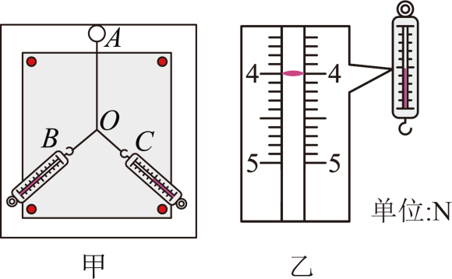
（1）本实验采用的科学方法是“等效替代法”，其含义是_____________
A．橡皮筋可以用细绳替代
B．左侧弹簧测力计的作用效果可以替代右侧弹簧测力计的作用效果
C．右侧弹簧测力计的作用效果可以替代左侧弹簧测力计的作用效果
D．两弹簧测力计共同作用的效果可以用一个弹簧测力计的作用效果替代
（2）某一次实验中，用一个弹簧测力计拉橡皮条使橡皮条与细绳的结点到达O点，弹簧测力计的示数如图乙所示，此时橡皮条的弹力大小为___________N。
（3）根据实验数据，该同学画出如图丙所示的图，图中_________是$F_{1}$、$F_{2}$合力的理论值，_________的方向一定沿图甲中的$AO$延长线方向。（填F或$F^{′}$）。
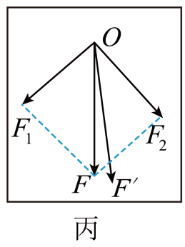
（4）实验结束后，小明同学用其中一个弹簧测力计探究“弹簧所受弹力F与弹簧长度L的关系”，绘出如图丁所示图像，则弹簧测力计的劲度系数为_____________$\text{N/m}$。
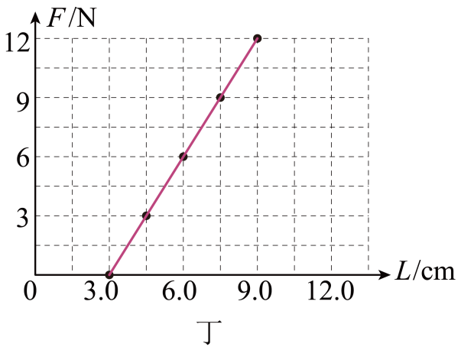
【答案】 D 4.00 F $F^{′}$ 200
【详解】（1）[1]合力与分力是等效替代的关系，所以两弹簧测力计共同作用的效果可以用一个弹簧测力计的作用效果替代。
故选D。
（2）[2]由图乙可知弹簧测力计的最小分度为0.1N，则此时橡皮条的弹力大小为
F=4.00N；
（3）[3][4]F是通过作图的方法得到合力的理论值，而F′是通过一个弹簧称沿AO方向拉橡皮条，使橡皮条伸长到O点，使得一个弹簧称的拉力与两个弹簧称的拉力效果相同，测量出的合力，故方向一定沿AO方向的是F′，由于误差的存在F和F′方向并不在重合。
（4）[5]根据胡克定律可知弹簧的劲度系数为
$$k=\frac{ΔF}{Δx}=\frac{12−0}{\left(9.0−3.0\right)×{10}^{−2}}\text{N/m}=200\text{N/m}$$
2．（2022·山东·高一期中）如图甲所示，在“验证力的平行四边形定则”的实验中，有如下步骤：
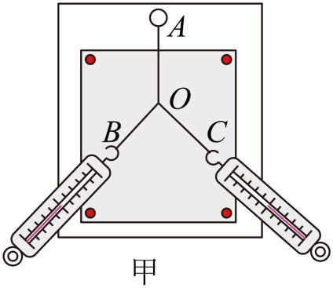
A．用图钉把橡皮条的一端固定在木板上，橡皮条的另一端拴上两个较长的细绳套；
B．只用一个弹簧测力计钩住细绳套，拉橡皮条使结点到同样位置记为O，记下弹簧测力计的示数和细绳方向，按照相同的力的标度，再作出这个力$F_{A}$的图示；
C．把木板平放在桌面上，用图钉把白纸钉在木板上；
D．用两个弹簧测力计分别钩住细绳套，互成角度拉橡皮条，使橡皮条结点伸长到O点；
E.从O点沿着两条细绳套方向，先作出力的标度，再作出这两个弹簧测力计的拉力$F_{B}$和$F_{C}$的图示，并以$F_{B}$和$F_{C}$为邻边作平行四边形，再作出合力$F_{合}$（对角线）的图示；
F.比较$F_{A}$、$F_{合}$的大小和方向是否基本相符；
G.改变两个力$F_{B}$、$F_{C}$的大小和方向，再重复实验两次。
（1）正确的实验顺序应是______。（填题中实验步骤前的字母）
（2）本实验采用的科学方法是______。
A．理想实验法 B．等效替代法 C．控制变量法 D．建立物理模型法
（3）在上述实验中，为减小实验误差，应采取的方法和步骤是______。
A．两个分力$F_{B}$、$F_{C}$之间的夹角要尽量大些
B．两个分力$F_{B}$、$F_{C}$要适当大些
C．拉橡皮条的细绳要稍长一些
D．实验前，先把所用的两个弹簧测力计的钩子相互钩住，平放在桌子上，再往相反方向拉，看它们的示数是否相同
（4）在做上述实验时得出的力的示意图如图乙所示（$F_{A}$与AO共线），其中A为固定橡皮条的图钉，O为橡皮条与细绳套的结点，图乙中______表示$F_{B}$与$F_{C}$合力的理论值，______是$F_{B}$与$F_{C}$合力的实验值。
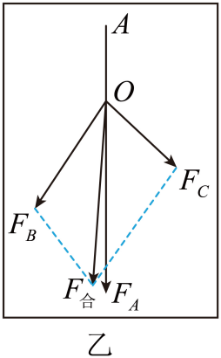
【答案】 CADEBFG B BCD $F_{合}$ $F_{A}$
【详解】（1）[1]实验中应该先固定好实验器材，即先进行CA操作，然后用两个力拉动弹簧，并记录拉力大小与方向，即进行DE操作，之后用一个力拉动弹簧，并记录拉力大小与方向，即进行操作B，最后做出平行四边形，比较合力的理论值与实验值，即进行F，为了减小误差，还需要多进行几次试验，即进行操作G。可知正确的实验顺序应是CADEBFG。
（2）[2]实验中先后两次拉动橡皮条时，均应该使橡皮条的末端拉伸至同一位置O，即两次拉动的效果相同，则该实验采用了等效替代法。
故选B。
（3）[3]A．为减小实验误差，两个分力之间的夹角应该大小适当，A错误；
B．为了便于测量力的大小，两个分力$F_{B}$、$F_{C}$要适当大些，B正确；
C．为了便于记录力的方向，拉橡皮条的细绳要稍长一些，C正确；
D．实验前，需要检验两个弹簧测力计是否完好无损坏，能够正常读数，实验前，先把所用的两个弹簧测力计的钩子相互钩住，平放在桌子上，再往相反方向拉，看它们的示数是否相同，D正确。
故选BCD。
（4）[4]合力的合力的理论值是根据平行四边形定则求出的值，该值方向一定沿平行四边形的对角线，则图乙中$F_{合}$表示$F_{B}$与$F_{C}$合力的理论值；
[5]合力的实验值是单独用一根弹簧拉动时，拉动弹簧的作用力，该力一定沿橡皮条拉伸的方向，则图乙中$F_{A}$表示$F_{B}$与$F_{C}$合力的实验值。
3．（2022·江西·景德镇一中高一期中）“探究合力与分力的关系”的实验如图甲所示，其中A为固定橡皮条的图钉，P为橡皮条与细绳的结点，用两把互成角度的弹簧秤把结点P拉到位置O。
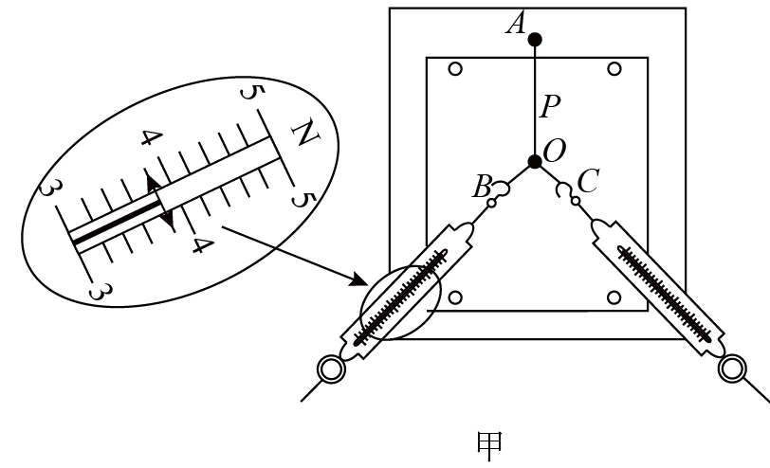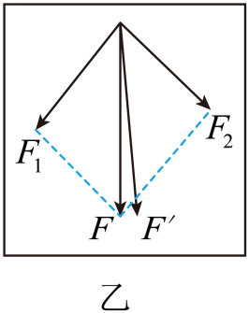
（1）从图甲可读得弹簧秤B的示数为______N；
（2）图乙中方向一定沿AO方向的力是______（填“ $F$”或“ $F^{′}$”）；
（3）对下列操作和实验现象的叙述正确的是( )
A．两细绳的夹角要尽可能地大
B．必须测出两细绳的长度，以便画出力的图示
C．有可能两弹簧测力计的拉力都比橡皮筋的拉力大
D．换用一根弹簧测力计后只需把橡皮筋拉伸到相同长度即可
【答案】 3.8 F' C
【详解】（1）[1]弹簧测力计每格表示0.2N，则弹簧测力计的示数为3.8N；
（2）[2]用一个弹簧测力计拉时，拉力方向与AO方向一致，则一定沿AO方向的力是F'；
（3）[3]A．两细绳的夹角并非越大越好，在60°到120°之间为宜，故A错误；
B．该实验通过细绳确定力的方向，并非确定力的大小，故B错误；
C．两弹簧测力计的拉力的合力与橡皮筋的拉力大小相等，两弹簧测力计的拉力可以同时比橡皮筋的拉力大，故C正确；
D．换用一个弹簧测力计后只需把橡皮筋拉伸到相同位置，即使得橡皮筋的形变方向和大小与用两弹簧测力计时相同，故D错误。
故选C。
4．（2022·上海大学附属中学高一期中）小白同学做“验证力的平行四边形定则”实验，按照实验要求，他将白纸固定到木板上，将橡皮筋一端钉在木板边缘，将细线做成两个线套连接在橡皮筋另一端，便开始进行测量：
（1）测量分力：他先用两个弹簧秤钩住两个线套同时用力拉橡皮筋，使得橡皮筋伸长到适当长度，此时他记录下橡皮筋活动端的位置O以及两个弹簧秤的读数。在此过程中，他的失误是_______。
（2）测量合力：用一个弹簧秤通过线套拉橡皮筋，待橡皮筋伸长到合适长度时，记录下此时弹簧秤读数及细线方向，此操作中他的失误是________。；
（3）绘图：将两个分力$F_{1}$、$F_{2}$按相同的标度画在白纸上后，小白同学接下来想在白纸上按相同的标度作出理论合力$F'$和实际合力F，其中理论合力应用_________方法绘制，实际合力应用_________方法绘制。（填“A”或“B”）
A．用绘制好的$F_{1}$和$F_{2}$按平行四边形定则作出合力
B．用步骤（2）中的测量数据作出合力
（4）结果分析：若之前的失误都已改正，小白同学发现作出的理论合力$F'$和实际合力F差别较大，于是求助于力哥，力哥将两弹簧秤相互钩住拉伸，发现弹簧甲和弹簧乙的读数之比始终为4：3。经询问得知小白同学测量分力$F_{1}$及合力用的是弹簧甲，测量分力$F_{2}$时用的是弹簧乙，请你对小白同学的测量结果提出修正方案：___________。
【答案】 没有记录细线的方向 橡皮筋活动端没有再次到达位置O A B 将$F_{2}$的大小乘以$\frac{4}{3}$后重新作图
【详解】（1）[1]需要力的三要素大小、方向、作用点，其中方向没有记录，即没有记录细线的方向；
（2）[2]本实验的方法是等效替代，需要效果相同就需要作用点在同一个位置，故橡皮筋活动端要再次到达位置O；
（3）[3]理论值是根据平行四边形定则画出的，故选A；
[4]实际值是利用弹簧秤测出来的，故选B。
（4）由于合力及分力$F_{1}$用的是弹簧甲，故应将乙修正进行计算，即应将$F_{2}$的大小乘以$\frac{4}{3}$后重新作图。
5．（2022·四川·成都实外高一期中）（1）用平木板、细绳套、橡皮筋、测力计等做“验证力的平行四边形定则”的实验，为了使实验能够顺利进行，且尽量减小误差，你认为下列说法或做法能够达到上述目的的是______。
A．用测力计拉细绳套时，拉力应沿弹簧的轴线，且与水平木板平行
B．两细绳套必须等长
C．同一次实验两次拉细绳套须使结点到达同一位置
D．用测力计拉两个细线套时，两拉力夹角越大越好
（2）一同学设计如下实验过程来“验证力的平行四边形定则”，部分实验步骤如下，请完成有关内容：
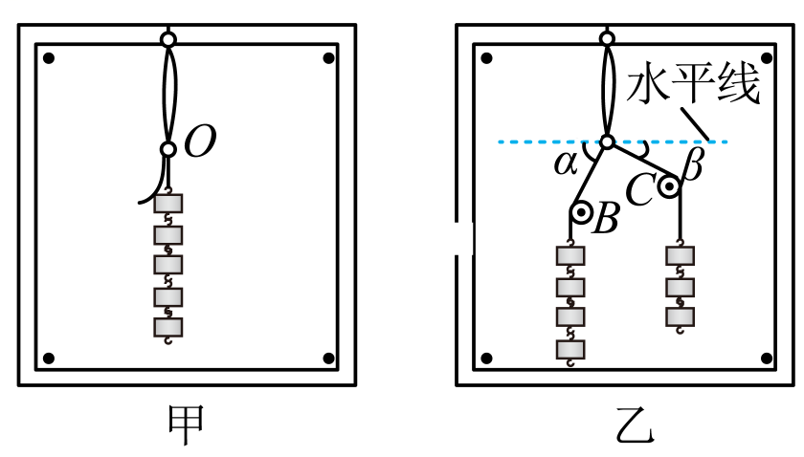
A．将一根橡皮筋的一端固定在贴有白纸的竖直平整木板上，另一端拴上两根细线
B．其中一根细线挂上5个质量相等的钩码，使橡皮筋拉伸，如图甲所示，记录O点的位置和______。
C．将步骤B中的钩码取下，分别在两根细线上挂上4个和3个质量相等的钩码，用两光滑硬棒B、C使两细线互成角度，如图乙所示，小心调整B、C的位置，使______，并记录两个细绳的方向。
【答案】 AC 细绳的方向 两次结点位置重合
【详解】（1）[1] A．用测力计拉细绳套时，拉力应沿弹簧的轴线，且与水平木板平行，故A正确；
B．两细绳套不需要等长，长度适当即可，故B错误；
C．在实验中必须确保橡皮筋拉到同一位置，即一力的作用效果与两个力作用效果相同，故C正确；
D．在实验中两个分力的夹角大小适当，在作图时有利于减小误差即可，并非越大越好，故D错误；
故选AC。
（2）[2][3]该实验采用“等效代替”法，先用一根细线挂上5个质量相等的钩码，使橡皮筋拉伸到O点，记录O点位置和细绳的方向，再用两个绳套拉橡皮筋时，要将橡皮筋与细线结点拉到与步骤B中结点O位置重合，同时记录钩码个数和对应的细线方向。
6．（2022·湖北·应城市第一高级中学高一期中）某同学做“探究两个互成角度的力的合成规律”的实验情况如图甲所示，其中A为固定橡皮条的图钉，O为橡皮条与细绳的结点，OB和OC为细绳。图乙是在白纸上根据实验结果画出的图。
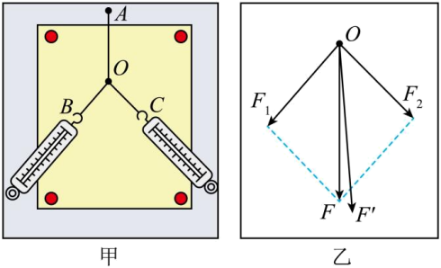
（1）下图为用一个弹簧测力计钩住细绳把橡皮条的结点拉到O，读得弹簧测力计的示数$F′=$_______。
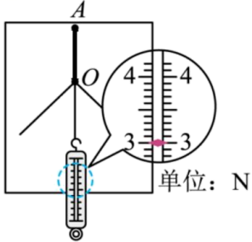
（2）实验时，主要的步骤是：
A．在桌上放一块方木板，在方木板上铺一张白纸，用图钉把白纸钉在方木板上
B．用图钉把橡皮条的一端固定在板上的A点，在橡皮条的另一端拴上两条细绳，细绳的另一端系着绳套
C．用两个弹簧测力计分别钩住绳套，互成角度地拉橡皮条，使橡皮条伸长，结点到达某一位置O。记录下O点的位置，读出两个弹簧测力计的示数
D．按选好的标度，用铅笔和刻度尺作出两个弹簧测力计的拉力$F_{1}$和$F_{2}$的图示，并用平行四边形定则求出合力F
E．只用一个弹簧测力计，通过细绳套拉橡皮条使其伸长到与原来相同的长度，读出弹簧测力计的示数，记下细绳的方向，按同一标度作出这个力$F′$的图示
F．比较$F′$和F的大小和方向，看它们是否近似相等，得出结论
上述步骤中：有重要遗漏或错误的两个步骤的标号是_______；
（3）关于实验操作，下列步聚中正确的是_______
A．记录拉力方向时可以用铅笔沿细线画一条线来表示
B．两分力的夹角应取90°较好，便于运算中采用勾股定理以验证平行四边形定则
C．拉力方向应与木板平面平行，且两个分力的值要适当大些
D．物理实验一般需要多次实验，第二次实验时，改变两个弹簧测力计钩住绳套的角度，一定要使橡皮条结点伸长到第一次实验的位置O
（4）某同学多次实验得到4组数据，可以肯定错误的是_______。
A．$F_{1}=3.00\text{N}$，$F_{2}=4.00\text{N}$，$F′=5.00\text{N}$
B．$F_{1}=3.0\text{0N}$，$F_{2}=4.30\text{N}$，$F′=9.20\text{N}$
C．$F_{1}=5.10\text{N}$，$F_{2}=4.20\text{N}$，$F′=2.20\text{N}$
D．$F_{1}=3.10\text{N}$，$F_{2}=3.10\text{N}$，$F′=3.10\text{N}$
【答案】 3.00N CE C B
【详解】（1）[1]由图可知弹簧测力计的读数为3.00N；
（2）[2]本实验为了验证力的平行四边形定则，采用的方法是力的图示法，做出合理值和实际值，然后进行比较，得出结果。所以试验时，出了要记录测力计的读数外，还需要记下绳子正下方距离O较远的某点，以便确定拉力的方向。步骤C中未计下两条细绳的方向。步骤E中未说明把橡皮条的结点拉到位置O，故选CE。
（3）[3]A．记录拉力方向时不可以用铅笔沿细线下方画线，通过记录的O点和绳子正下方距离O较远的某点，用刻度尺连线来确定力的方向，故A错误；
B．两分力的夹角不宜过大，也不宜过小，不一定非取90°。故B错误；
C．拉力方向应与木板平面平行，否则作出的是拉力在纸面上的分力，且两个分力的值要适当大些，以便减小作图误差，故C正确；
D．物理实验一般需要多次实验，第二次实验时，改变两个弹簧测力计钩住绳套的角度，橡皮条的拉力发生改变，橡皮条结点不需要伸长到第一次实验的位置O。故D错误。
故选C。
（4）[4]根据三角形法则可知$\left|F_{1}−F_{2}\right|≤F^{′}≤\left|F_{1}+F_{2}\right|$
故选B。
7．（2022·甘肃·兰州市外国语高级中学高三阶段练习）在“探究求合力的方法”实验中，现有木板、白纸、图钉、橡皮条、细绳套和一只弹簧测力计。
（1）为完成实验，某同学另找来一根弹簧，先测量其劲度系数，得到的实验数据如下表；
弹力F(N） | 0.50 | 1.00 | 1.50 | 2.00 | 2.50 | 3.00 | 3.50
伸长量x（10⁻²m） | 0.74 | 1.80 | 2.80 | 3.72 | 4.60 | 5.58 | 6.42

请在图中画出图像___________，并求得该弹簧的劲度系数k=___________N/m。
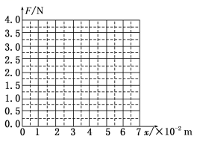
（2）某次实验中，弹簧测力计的指针位置如图所示，其读数为___________N。
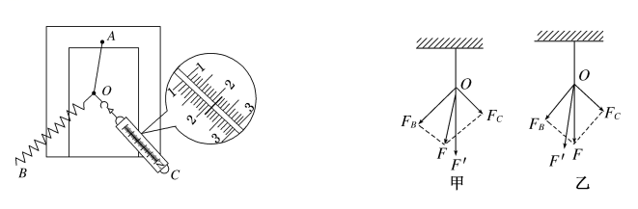
（3）实验中甲、乙两位同学画出两个共点力的合力F_{合}的图示如图所示，其中______同学的实验结果比较符合实验事实（力F'是用一只弹簧测力计拉橡皮条时拉力的图示）。
【答案】 见解析 55 2.10 甲
【详解】（1）[1]根据描点法作出图象如图下
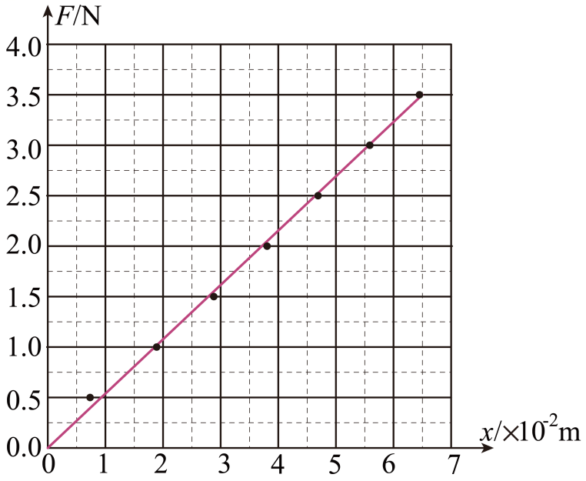
[2]图象的斜率即为弹簧劲度系数
$$k=\frac{ΔF}{Δx}=\frac{2.5}{0.045}\text{N}/\text{m}=55\text{N}/\text{m}$$
（2）[3]弹簧测力计的读数为$2.10\text{N}$。
（3）[4]实验中F是由平行四边形得出的，而$F^{′}$是通过实验方法得出的，其方向一定与橡皮筋的方向相同，而由于实验过程不可避免的存在误差，因此理论值F的方向与实际方向总要有一定夹角，所以甲比较符合实验事实。
8．（2022·江苏宿迁·高一期中）某同学采用自制弹簧测力计，做“探究共点力合成的规律”实验：
（1）用来制作弹簧测力计的弹簧有两种型号，其弹力与弹簧长度的关系图像如图所示，则b型号的弹簧原长比a的________（填“长”或“短”）；选用________型号弹簧做测力计精确度高；
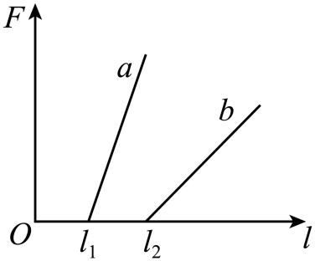
（2）该同学的实验装置如图。在测量同一组数据F₁、F₂和合力F的过程中，橡皮条结点O的位置________（填“能”或“不能”）变化，弹簧测力计拉细线时，拉力方向________（填“必须”或“不必”）竖直向下。
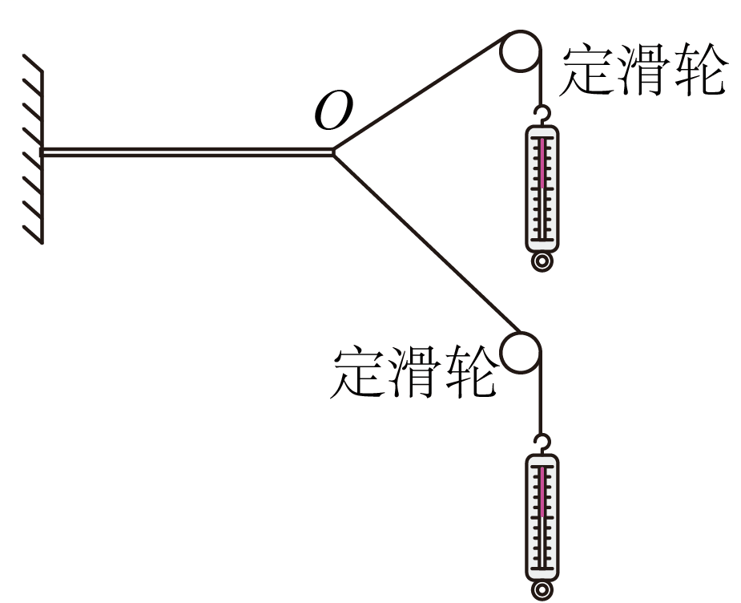
（3）某次实验，他得到两个力的方向如图所示，两个分力的大小分别为F₁=2.00N、F₂=2.40N，请在图中作图表示F₁、F₂及其合力F______。F大小约为________。
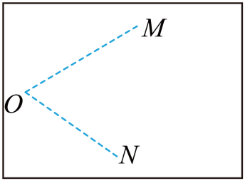
【答案】 长 b 不能 不必 见详解 3.2N
【详解】（1）[1]设弹簧的原长为$l_{0}$，根据胡克定律有
$$F=k(l−l_{0})$$
当F=0时，$l_{0}=l$，即图像与横轴的交点表示弹簧的原长，由图像可知b型号的弹簧原长比a的长；
[2]图像的斜率表示弹簧的劲度系数，b型号弹簧的劲度系数比a的小，相同弹力对应的形变量大，测力计精确度高；
（2）[3]在测量同一组数据F₁、F₂和合力F的过程中，F₁、F₂的作用效果与一个力作用效果相同，橡皮条结点O的位置不能变化；
[4]弹簧测力计拉细线时，拉力方向不必竖直向下，只要控制结点O的位置不变化即可；
（3）[5][6]图中作图表示F₁、F₂及其合力F如图所示，
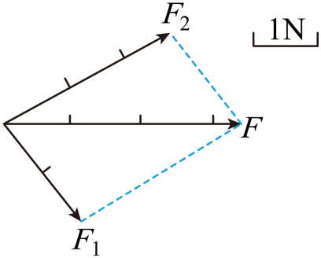
合力F的大小为$F=\frac{3.2}{1}×1\text{N=3.2N}$



